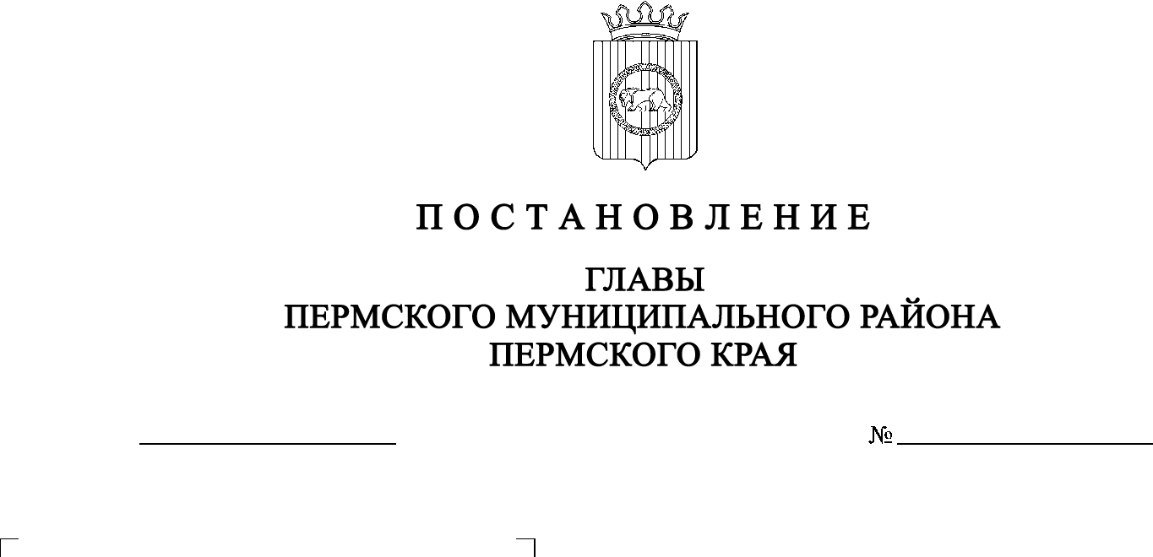
СЭД-2022-299-01-01-02-05С-83
О назначении общественных обсуждений по проекту решения
о разрешении на отклонение
от предельных параметров разрешенного строительства
в отношении земельного участка
с кадастровым номером 59:32:0680001:10054, расположенного по адресу: Пермский край, Пермский район, Култаевское с/п, с Култаево,
ул. Романа Кашина, з/у 88а
22.08.2022

В соответствии с пунктом 26 части 1 статьи 16, статьей 28 Федерального закона от 06 октября 2003 г. № 131-ФЗ «Об общих принципах организации местного самоуправления в Российской Федерации», с частью 4 статьи 4 Закона Пермского края от 29 апреля 2022 г. № 75-ПК «Об образовании нового муниципального образования Пермский муниципальный округ Пермского края», со статьей 40 Градостроительного кодекса Российской Федерации, со статьей 14 Устава муниципального образования «Пермский муниципальный район», с Положением об организации и проведении публичных слушаний, общественных обсуждений по вопросам градостроительной деятельности в Пермском муниципальном районе Пермского края, утвержденным решением Земского Собрания Пермского муниципального района от 27 мая 2021 г. № 147, по заявлению Чесноковой И.А. от 18 августа 2022 г. № 2124
ПОСТАНОВЛЯЮ:
- Назначить в период с 25 августа 2022 г. по 15 сентября 2022 г. проведение общественных обсуждений по проекту решения о предоставлении разрешения на отклонение от предельных параметров разрешенного строительства в части увеличения предельной высоты объекта капитального строительства с 15 м до 19 м на земельном участке с кадастровым номером 59:32:0680001:10054, расположенном по адресу: Пермский край, Пермский район, Култаевское с/п, с. Култаево, ул. Романа Кашина, з/у 88а (далее – Проект).
- Комиссии по подготовке проекта правил землепользования и застройки (комиссии по землепользованию и застройке) при администрации Пермского муниципального района по вопросу, указанному в пункте 1 настоящего постановления:
  - организовать и провести общественные обсуждения;
  - обеспечить соблюдение требований законодательства, правовых актов Пермского муниципального района по организации и проведению общественных обсуждений;
  - обеспечить с 25 августа 2022 г. информирование заинтересованных лиц о проведении общественных обсуждений путем размещения оповещения о начале общественных обсуждений в газете «НИВА», на официальном сайте Пермского муниципального района www.permraion.ru и на информационных стендах, оборудованных около здания администрации Култаевского сельского поселения, в местах массового скопления граждан и в иных местах, расположенных на территории населенного пункта с. Култаево;
  - обеспечить в период с 02 сентября 2022 г. по 08 сентября 2022 г. размещение экспозиции, демонстрационных материалов и иных информационных документов по теме общественных обсуждений для предварительного ознакомления по адресу: Пермский край, Пермский район, Култаевское с/п, с. Култаево, ул. Р. Кашина, д. 87 (здание администрации), ежедневно с 9:00 до 16:00, кроме субботы и воскресенья, на официальном сайте Пермского муниципального района www.permraion.ru в сети «Интернет». Консультирование посетителей экспозиции осуществляет управление архитектуры и градостроительства администрации Пермского муниципального района по телефону 8 (342) 294 61 89;
  - обеспечить своевременную подготовку, опубликование и размещение заключения о результатах общественных обсуждений в газете «НИВА», на официальном сайте Пермского муниципального района www.permraion.ru.
3. Участие граждан в общественных обсуждениях осуществляется в соответствии с Порядком участия граждан в общественных обсуждениях, размещенным на официальном сайте Пермского муниципального района www.permraion@mail.ru, в разделе «Публичные слушания и общественные обсуждения» (далее – Порядок).
4. Заинтересованные лица в период с 02 сентября 2022 г. по 08 сентября 2022 г. вправе представить свои предложения и замечания по Проекту для включения их в протокол общественных обсуждений:
- в электронном виде – на официальном сайте Пермского муниципального района www.permraion.ru согласно Порядку;
- в письменном виде – в управление архитектуры и градостроительства администрации Пермского муниципального района по адресу: 614500,
г. Пермь, ул. Верхне-Муллинская, 74а, кабинет № 101;
- посредством записи в книге (журнале) учета посетителей экспозиции Проекта, подлежащего рассмотрению на общественных обсуждениях, размещенной в здании администрации Култаевского сельского поселения по адресу: Пермский край, Пермский район, Култаевское с/п, с. Култаево,
ул. Р. Кашина, д. 87.
5. Срок проведения общественных обсуждений с момента оповещения жителей муниципального образования об их проведении до дня опубликования заключения о результатах общественных обсуждений составляет не более месяца.
6. Настоящее постановление опубликовать в газете «НИВА» и разместить на официальном сайте Пермского муниципального района www.permraion.ru.
7. Настоящее постановление вступает в силу со дня его официального опубликования.
8. Контроль за исполнением настоящего постановления оставляю за собой.
В.Ю. Цветов

